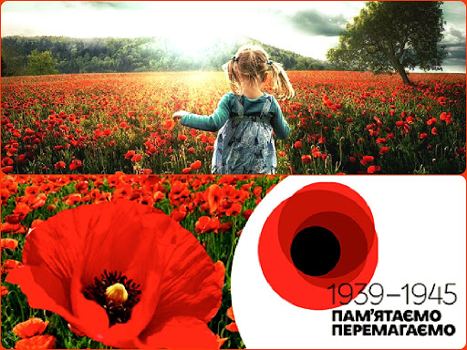

Не забудемо….
Пам’ятаємо…

8 травня День пам’яті та примирення

Друга світова війна стала найбільш кривавою і жорстокою в історії людства (загинуло від 50 до 85 мільйонів людей). Україна вшановує пам’ять кожного, хто боровся з нацизмом, а також інших жертв війни. Та війна стала можливою через змову антигуманних режимів – нацистського і радянського, які ставили геополітичні інтереси вище прав і свобод людини. Крім того, слабкість, страх і нерішучість міжнародної спільноти заохочували агресорів до все більшого розмаху злочинів.
(Український інститут національної пам’яті)

Твори українських письменників про трагічні події Другої світової війни

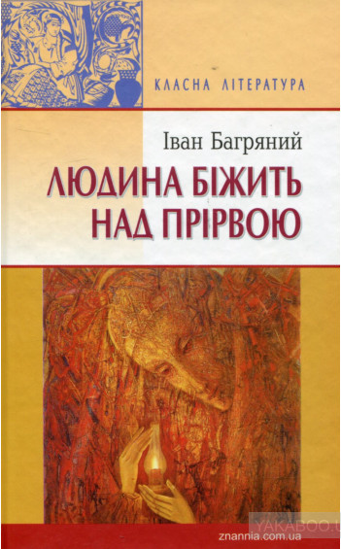

Головний герой роману Максим Колот опиняється між двома арміями — фашистською і радянською. Але він не піддається обставинам і не дає долі викреслити його із життя. Розповідаючи про трагедію людей, затягнутих у вир Другої світової війни, письменник намагається відповісти на одвічне запитання: що утримує людину в цьому світі, де бере початок її жага до життя, звідки у неї беруться сили боротися зі смертю, коли вона опиняється на грані між буттям і небуттям. Роман захоплює динамічним сюжетом, глибокими роздумами про сенс життя, такі нетлінні цінності як рідна земля, рід, сім’я, любов, відповідальність за ближніх, віддана дружба, милосердя і буде цікавим читачеві.

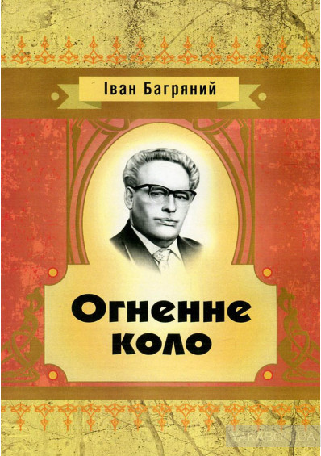

Повість “Огненне коло” Івана Багряного (1906—1963) — книга про трагедію під Бродами під час Другої світової війни. Вона захоплює читача насамперед мужністю воїнів, що безмежно любили і захищали свою землю, їхньою сміливістю, відданістю і вірністю дружбі. Цю книгу не можна читати без болю і співпереживання. “Нас переможено, але це не є правда. Нас вибито... Минуть десятиліття, і ми воскреснемо в народній пам’яті...” — говорить один із головних героїв повісті. Незважаючи на трагічність подій, про які йде мова, книга, її персонажі випромінюють благородство, людяність і віру у щасливе майбутнє.

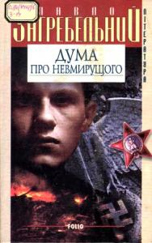

Повість Павла Загребельного «Дума про невмирущого» багато в чому автобіографічна. Як і герой повісті, Павло, потрапив на фронт зовсім хлопчаком, котрий щойно закінчив школу. Так само він хоробро воював на фронті проти фашистів і так само був поранений після поранення, встиг побувати у шпиталі, знову вернутися на поле бою. Вся правда про війну, її потворне обличчя жаху і смерті, проходить крізь весь сюжет твору письменника. Таких відчайдушних бійців, учорашніх школярів, що самовіддано воювали в ім’я миру, було сотні тисяч. Ця повість є посмертним гімном багатьом з них.

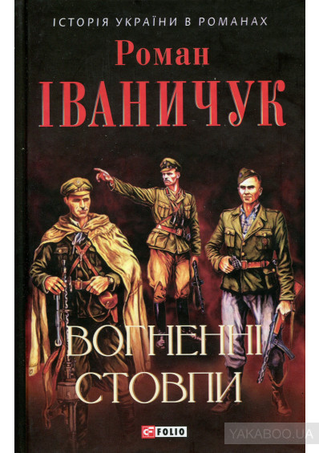

Роман Іваничук (1929—2016) — відомий український письменник, лауреат багатьох літературних премій, серед яких Національна премія України ім. Т. Шевченка. У його творчому доробку близько двадцяти історичних романів, якими письменник заповнював білі плями в нашій історії. Писати історичні романи — це складна справа. Бо Історія — дама примхлива, вона не завжди є такою, якою її хочуть бачити. Писати романи про історію України — справа дуже складна, бо наша історія — це роки й століття, коли ми, українці, не знали, що таке правдива інформація про рідну державу. А що ж тоді казати про людину, яка розповідала читачеві про найскладнішу і найсуперечливішу сторінку минулого країни? Мабуть, це не просто смілива людина, це людина, яка розуміла, у чому є святий обов’язок письменника перед його читачами — сказати правду. Роман «Вогненні стовпи» — це перший в Україні художній твір про історію Української повстанської армії (УПА). Історію боротьби і трагедії народу, відданості рідної землі і зради, честі і безчестя, історію, яка є такою, якою вона є...

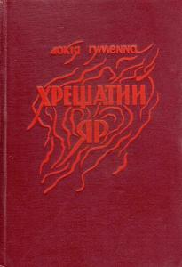

Ціла генерація українців зазнала своєї трагедії, потрапивши поміж двох тоталітарних сил: сталінізму й фашизму. Цьому Докія Гуменна присвятила роман «Хрещатий Яр» — досить докладну хроніку окупації Києва нацистськими загарбниками в 1941—1943 pp. Твір можна б назвати художньо-документальним, бо на широкому тлі мистецького відтворення подій раз у раз натрапляємо на епізоди, ситуації, вчинки з таким оригінальним забарвленням, яке можливе лише від безпосереднього сприйняття тих реалій. (Неважко побачити в образі центрального персонажа Мар'яни Вересоч саму авторку, яка лишилася в окупованому Києві і вела свій щоденник.) Саме такими деталями, особливо ж без ідеологічного камуфляжу, притаманного численним радянським творам близької тематики, роман чи не найбільше й утримує свою неординарність.

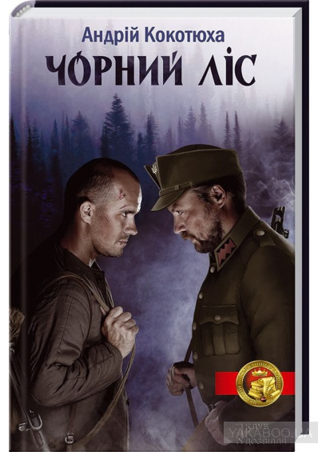

У Чорному лісі на Волині українці воюють відразу на три фронти: з німцями, росіянами та поляками. Головний герой - колишній міліціонер, зек, радянський диверсант - мусить розібратися в тому, хто друг, а хто ворог. У нього нині одна мета - зрозуміти, на чиєму боці правда, і відстоювати її зі зброєю в руках.

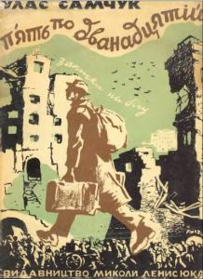

Автобіографічність прозової творчості Уласа Самчука дістала логічне завершення у книгах спогадів, репортажів, нотаток, нарисів та есе, які розповідають про події Другої світової війни («П’ять по дванадцятій», «На білому коні», «На коні вороному») і життя українців у таборах для переміщених осіб («Планета Ді-Пі»).
У щоденникових нотатках Улас Самчук продумано й дбайливо дозує матеріал, розподіляє враження та інформацію відповідно до принципів літературної творчості. Показовими з цього погляду є Самчукові «Записки на бігу», озаглавлені «П’ять по дванадцятій». Автор у них документує своє перебування в Берліні на початку 1945 року. Він то пришвидшує часовий темп оповіді й надає перевагу інформативності, то максимально уповільнює його, докладно описує день за днем, година за годиною життєві події.

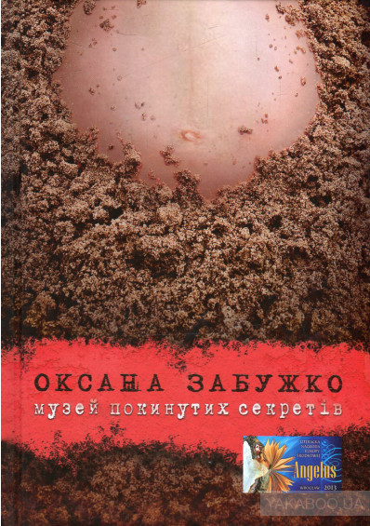

Цей роман визнано українською та зарубіжною критикою не тільки за найвидатніший твір української літератури доби незалежності, а й за один із найважливіших у всій літературі Східної Європи після падіння комунізму. Нагороджений Центральноєвропейською літературною премією «Анґелус» (2013), перекладений англійською, німецькою, польською, чеською, російською мовами, неодноразово відзначуваний як «книжка року» (в Україні, Німеччині, Швейцарії, Польщі), «Музей покинутих секретів», «роман нобелівського класу» (Newsweek Polska); по праву став візитною карткою нової української літератури. Це - сучасний епос сучасної України: родинна сага трьох поколінь, події якої охоплюють період від 1940-х років до весни 2004-го. Велика література і жорстока правда - про владу минулого над майбутнім, про кохання, зраду і смерть, про споконвічну війну людини за право бути собою.
Бібліотека ОІППО Травень 2020 р.

